**GOOGLE FONTS**

Per prima cosa vediamo cosa sono i google fonts.

Il sito in cui si possono prendere è fonts.google.com

Comparirà la seguente schermata.

Per aggiungere uno di questi font ad una pagina HTML, è sufficiente cliccare sul font desiderato.

A titolo di esempio, clicchiamo sul font shalimar:

Clicchiamo su di esso. Il link che uscirà fuori è il seguente:

<https://fonts.google.com/specimen/Shalimar?query=shalimar>

Comparirà in essa il font desiderato:

Dobbiamo ora incorporarlo nel nostro file css.

Per farlo, andiamo in fondo alla pagina:

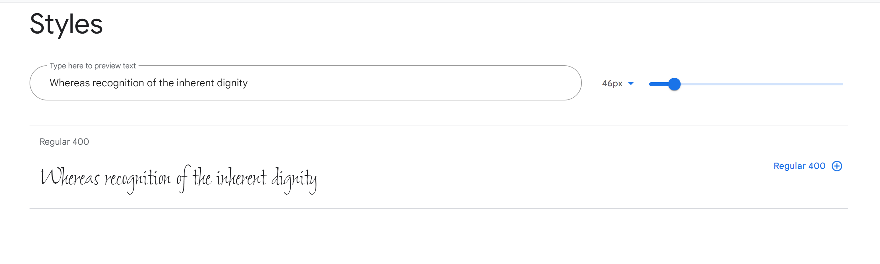

Clicchiamo quindi sul + alla destra del testo di esempio.

Supponiamo di voler utilizzare questo testo per i nostri paragrafi.

Dovremmo quindi scegliere un font anche per i titoli.

Supponiamo che il nostro font sia il Kanit:

<https://fonts.google.com/specimen/Kanit>

Si noti che il testo è scritto in una lingua a noi sconosciuta.

Dallo screen precedente, si nota che in basso c’è una sezione chiamata Select preview text.

Clicchiamo su Continent e scegliamo Europe:

Dopodiché sarà possibile selezionare Language. Scegliamo italiano:

Scendiamo giù e selezioniamo la grandezza desiderata.

Nel nostro esempio ExtraLight 200 Italic:

Clicchiamo quindi sul +.

Siamo ora pronti ad incorporare questi due nuovi stili nel nostro CSS.

Notiamo in alto la navbar del sito.

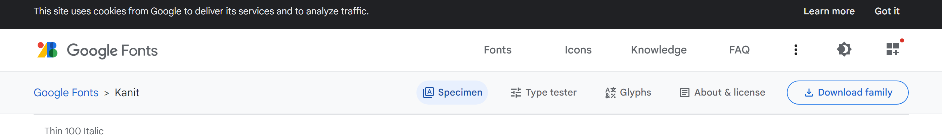

Consideriamo l’ultima icona, in alto a destra.



Clicchiamo su di essa.

Consideriamo quindi una semplice pagina web: consideriamo un file HTML e un foglio Esterno CSS.

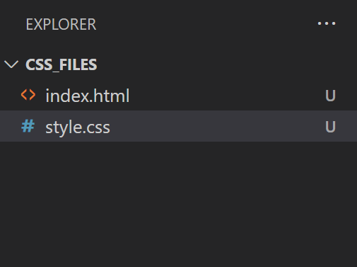

Consideriamo quindi il nostro HTML e il nostro CSS PRIMA dell’aggiunta dei font:

Index.html

<!DOCTYPE html>

<html lang="en">

<head>

    <meta charset="UTF-8">

    <link rel="stylesheet" type="text/css" href="style.css">

    <meta http-equiv="X-UA-Compatible" content="IE=edge">

    <meta name="viewport" content="width=device-width, initial-scale=1.0">

    <title>ARSENAL</title>

</head>

<body>

    <div id="container">

        <h1>ARSENAL</h1>

        <img src="https://upload.wikimedia.org/wikipedia/it/thumb/d/dc/Stemma_Arsenal_FC.svg/1280px-Stemma_Arsenal_FC.svg.png"

            alt="Logo dell'Arsenal" width="250px" height="250px">

        <p>L'Arsenal Football Club, noto semplicemente come Arsenal, è una società calcistica inglese con sede nella

            città di Londra, più precisamente nel quartiere di Highbury (Islington).[3] Fondato nel 1886, il club milita

            dal 1919 in Premier League (massima serie del campionato inglese), risultando quindi essere la squadra da

            più tempo presente nella massima serie del campionato d'oltremanica.</p>

    </div>

</body>

</html>

style.css

#container{

    width:40%;

    margin-left:35%;

}

BROWSER:



Inseriamo ora i nuovi font. Su google fonts, cliccare su import.

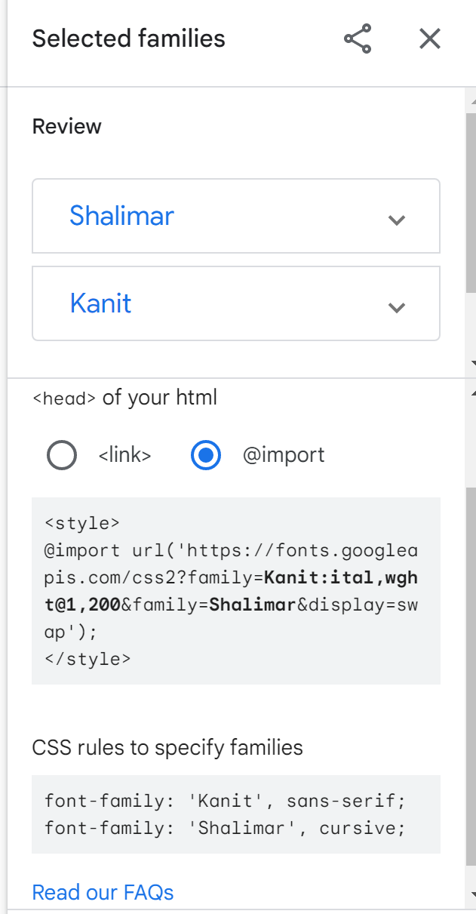

Copiamo il testo incorporato nello style nel nostro CSS:

File style.css

@import url('https://fonts.googleapis.com/css2?family=Kanit:ital,wght@1,200&family=Shalimar&display=swap');

#container{

    width:40%;

    margin-left:35%;

}

I nostri nuovi fonts li prendiamo da fonts.google:

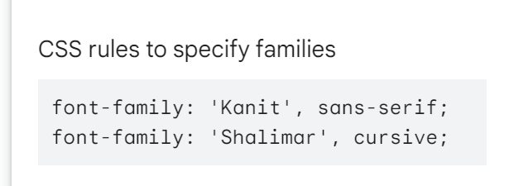

Applichiamo quindi il Kanit al nostro titolo e lo Shalimar al nostro paragrafo:



Index.html:

<body>

    <div id="container">

        <h1>ARSENAL</h1>

        <img src="https://upload.wikimedia.org/wikipedia/it/thumb/d/dc/Stemma_Arsenal_FC.svg/1280px-Stemma_Arsenal_FC.svg.png"

            alt="Logo dell'Arsenal" width="250px" height="250px">

        <p>L'Arsenal Football Club, noto semplicemente come Arsenal, è una società calcistica inglese con sede nella

            città di Londra, più precisamente nel quartiere di Highbury (Islington).[3] Fondato nel 1886, il club milita

            dal 1919 in Premier League (massima serie del campionato inglese), risultando quindi essere la squadra da

            più tempo presente nella massima serie del campionato d'oltremanica.</p>

    </div>

</body>

Style.css:

@import url('https://fonts.googleapis.com/css2?family=Kanit:ital,wght@1,200&family=Shalimar&display=swap');

#container{

    width:40%;

    margin-left:35%;

}

h1{

    font-family: 'Kanit', sans-serif;

}

p{

    font-family: 'Shalimar', cursive;

}

BROWSER:



Forse il testo del paragrafo è un po piccolino.

Possiamo aumentarlo utilizzando l’attributo font-size all’interno della classe css p.

Il nostro codice HTML resterà invariato.

style.css

@import url('https://fonts.googleapis.com/css2?family=Kanit:ital,wght@1,200&family=Shalimar&display=swap');

#container{

    width:40%;

    margin-left:35%;

}

h1{

    font-family: 'Kanit', sans-serif;

    font-size:40x;

}

p{

    font-family: 'Shalimar', cursive;

    font-size:30px;

}

Browser:

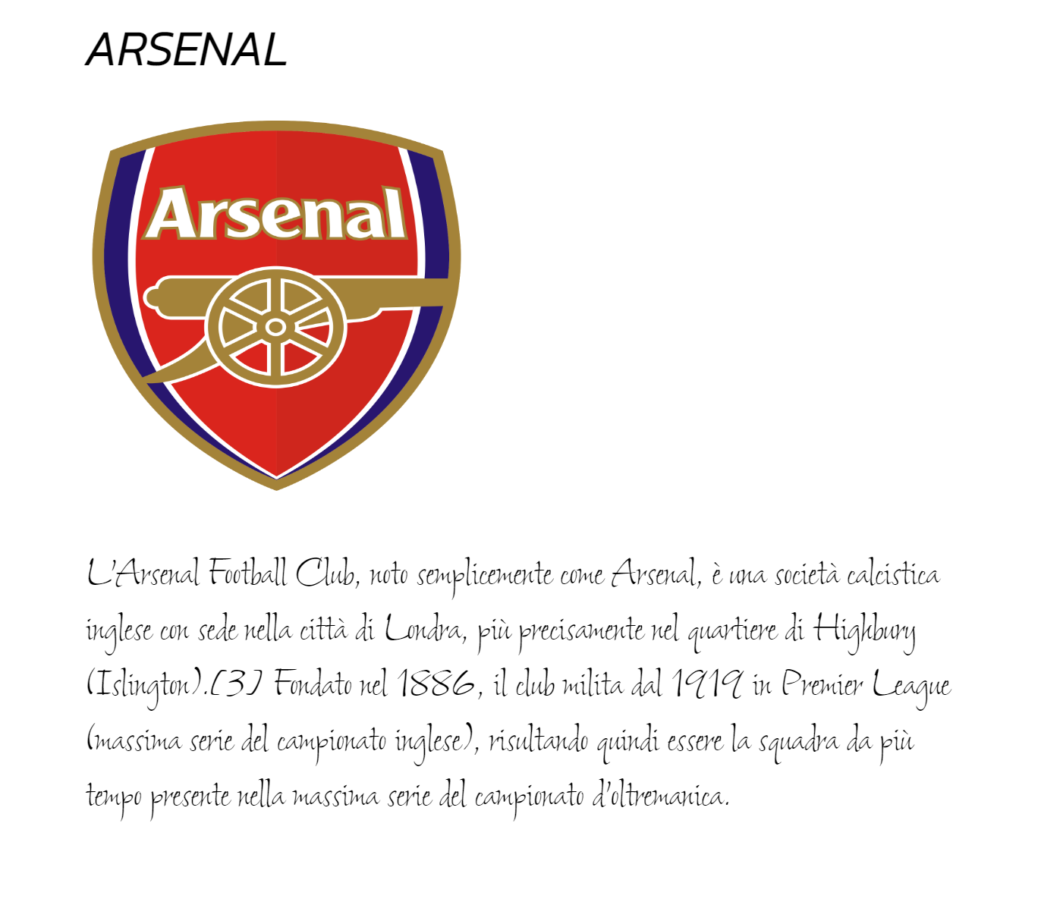

Vediamo alcune regole base per l’utilizzo dei google fonts:

1. Non conviene utilizzare troppi font. Nel web design moderno se ne utilizzano massimo 2 o 3
2. I più utilizzati sono:

* Montserrat per i titoli e per i testi in generale:
* Lato (pronuncia leito)

Qui sotto è presente il link codpen.io

<https://codepen.io/jacopogianfranchi1989/pen/qBYeZZX>

Supponiamo ora di voler applicare un font-size generale.

Ai nostri fini, conviene aggiungere un paragrafo alla nostra pagina html:

index.html:

<body>

    <div id="container">

        <h1>ARSENAL</h1>

        <img src="https://upload.wikimedia.org/wikipedia/it/thumb/d/dc/Stemma_Arsenal_FC.svg/1280px-Stemma_Arsenal_FC.svg.png"

            alt="Logo dell'Arsenal" width="250px" height="250px">

        <p>L'Arsenal Football Club, noto semplicemente come Arsenal, è una società calcistica inglese con sede nella

            città di Londra, più precisamente nel quartiere di Highbury (Islington).[3] Fondato nel 1886, il club milita

            dal 1919 in Premier League (massima serie del campionato inglese), risultando quindi essere la squadra da

            più tempo presente nella massima serie del campionato d'oltremanica.</p>

        <p>I colori sociali dell'Arsenal sono il rosso per la maglia e il bianco per le maniche della maglia e per i

            pantaloncini. La sede delle partite del club è cambiata più volte: inizialmente la squadra giocava a

            Woolwich; nel 1913 si spostò all'Arsenal Stadium di Highbury; dal 2006 la squadra disputa le proprie partite

            casalinghe all'Emirates Stadium, situato ad Ashburton Grove. Lo stemma del club è stato modificato

            ripetutamente, ma al suo interno è sempre comparso almeno un cannone; proprio per questo motivo i giocatori

            e i tifosi sono spesso soprannominati Gunners (in italiano Cannonieri).</p>

    </div>

</body>

Modifichiamo ora il nostro css.

In precedenza lo stile era applicato a tutti i paragrafi della pagina. Applichiamolo ora solo al nostro primo paragrafo. Per farlo, utilizzeremo un selettore. Vedremo successivamente in dettaglio i selettori:

style.css:

@import url('https://fonts.googleapis.com/css2?family=Kanit:ital,wght@1,200&family=Shalimar&display=swap');

#container{

    width:40%;

    margin-left:35%;

    font-size:20px;

}

h1{

    font-family: 'Kanit', sans-serif;

    font-size:40px;

}

img + p{

    font-family: 'Shalimar', cursive;

    font-size:30px;

}

BROWSER:

Vediamo quindi cosa è successo.

Abbiamo applicato al container un font-size = 20px.

Questo significa che tutti gli elementi presenti nel container hanno un font-size di 20 px.

Come mai, allora, il font-size del titolo e del primo paragrafo è diverso da 20px?

Questo perché abbiamo assegnato loro un font-size personalizzato. E’ sufficiente vedere il file css.

L’ultimo paragrafo non ha uno stile proprio. Quindi, poiché si trova all’interno del container, eredita il font size dal container stesso.

**GESTIONE DEI COLORI**

Vediamo qui due semplici proprietà css relative ai colori: color e background-color.

Vediamo un semplicissimo div nel quale verranno utilizzate queste due proprietà.

colors.html

<body>

    <div id="container">

        <h1>CORREGGI GLI ERRORI</h1>

        <p>Hoggi sono andato al suppermerkato ha comprare la pasta edd il mignestrrone</p>

    </div>

</body>

colors.css

#container{

    width:40%;

    margin-left:35%;

    font-size:20px;

    background-color:red;

}

h1{

    color:white;

}

p{

    color:green;

}

Browser:



In questo esempio abbiamo utilizzato le due proprietà indicate all’inizio del paragrafo:

background-color (inserito nel nostro container) e color (utilizzata in h1 e p)

Si noti che abbiamo utilizzato dei colori già presenti in css. La scelta dei colori può anche essere personalizzabile. E’ infatti possibile utilizzare, per la scelta dei colori, gli esadecimali e l’RGB.

Vedremo più avanti come funzionano.

**FORMATTAZIONE TABELLA**

Consideriamo una tabella di esempio.

formattazione-tabella.html

<body>

    <div id="container">

        <h1>Anagrafica</h1>

        <table border="1px">

            <thead>

                <tr>

                    <th>Nome</th>

                    <th>Cognome</th>

                    <th>Stipendio Mensile</th>

                </tr>

            </thead>

            <tbody>

                <tr>

                    <td>Calogero</td>

                    <td>De Calogeris</td>

                    <td>1243.33€</td>

                </tr>

                <tr>

                    <td>Ciro</td>

                    <td>De Ciris</td>

                    <td>1773.45€</td>

                </tr>

                <tr>

                    <td>Genuflessa</td>

                    <td>De Genuflessis</td>

                    <td>1950.00€</td>

                </tr>

                <tr>

                    <td>Crocefisso</td>

                    <td>De Crocefissis</td>

                    <td>849.16€</td>

                </tr>

            </tbody>

            <tfoot>

                <tr>

                    <td></td>

                    <td></td>

                    <td>Somma stipendi: 5,815.94€</td>

                </tr>

            </tfoot>

        </table>

    </div>

</body>

Browser:

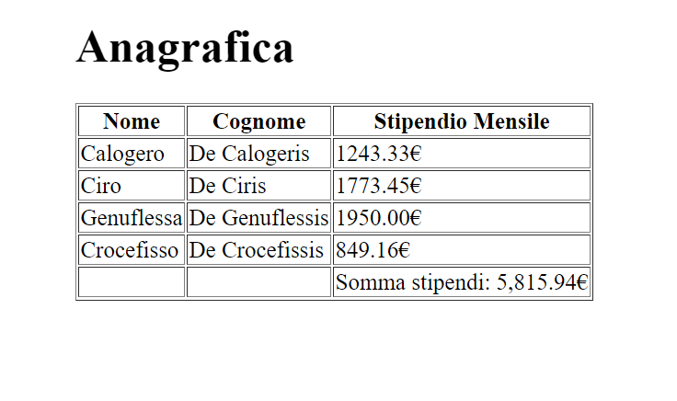

SI noti che abbiamo inserito il bordo della tabella direttamente nel tag html <table>..</table>.

Inseriamo ora il bordo utilizzando i css.

La proprietà css da utilizzare per inserire un bordo alla nostra tabella (e, molto più in generale, ad un qualsiasi elemento html) si chiama border.

Studiamo in dettaglio questa proprietà.

Le proprietà relative alla proprietà border sono le seguenti:

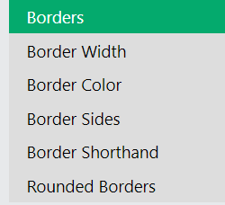

A queste si aggiunge border style.

Per uno studio approfondito della proprietà border, andare al seguente indirizzo:

<https://www.w3schools.com/css/css_border.asp>

Per creare un border, solitamente, si scrivono tre proprietà sulla stessa riga:

border: border-width border-style border-color.

Vediamo un esempio con un generico div:

03a.esempio-border.html

<body>

    <div id="container">

        <div id="bordo">

        </div>

    </div>

</body>

03a.esempio-border.css

#container{

    width:40%;

    margin-left:35%;

    font-size:20px;

}

#bordo{

    height:500px;

    width:500px;

    border:1px solid red;

}

Browser



Torniamo quindi alla nostra tabella.

Togliamo l’attributo border inserito nell’html e inseriamolo nel css:

03.formattazione-tabella.html

<body>

    <div id="container">

        <h1>Anagrafica</h1>

        <table>

            <thead>

                <tr>

                    <th>Nome</th>

                    <th>Cognome</th>

                    <th>Stipendio Mensile</th>

                </tr>

            </thead>

            <tbody>

                <tr>

                    <td>Calogero</td>

                    <td>De Calogeris</td>

                    <td>1243.33€</td>

                </tr>

                <tr>

                    <td>Ciro</td>

                    <td>De Ciris</td>

                    <td>1773.45€</td>

                </tr>

                <tr>

                    <td>Genuflessa</td>

                    <td>De Genuflessis</td>

                    <td>1950.00€</td>

                </tr>

                <tr>

                    <td>Crocefisso</td>

                    <td>De Crocefissis</td>

                    <td>849.16€</td>

                </tr>

            </tbody>

            <tfoot>

                <tr>

                    <td></td>

                    <td></td>

                    <td>Somma stipendi: 5,815.94€</td>

                </tr>

            </tfoot>

        </table>

    </div>

</body>

03.formattazione-tabella.css

#container{

    width:40%;

    margin-left:35%;

    font-size:20px;

}

table{

    border:1px solid #000;

}

Browser:

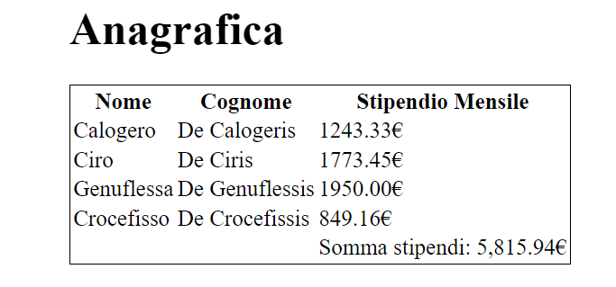

NB. Il colore #000 non è altri che il nero scritto in esadecimale.

Qui sotto è riportata una lista di border styles, facilmente reperibile sul link w3 school inserita in precedenza.

<https://www.w3schools.com/css/css_border.asp>

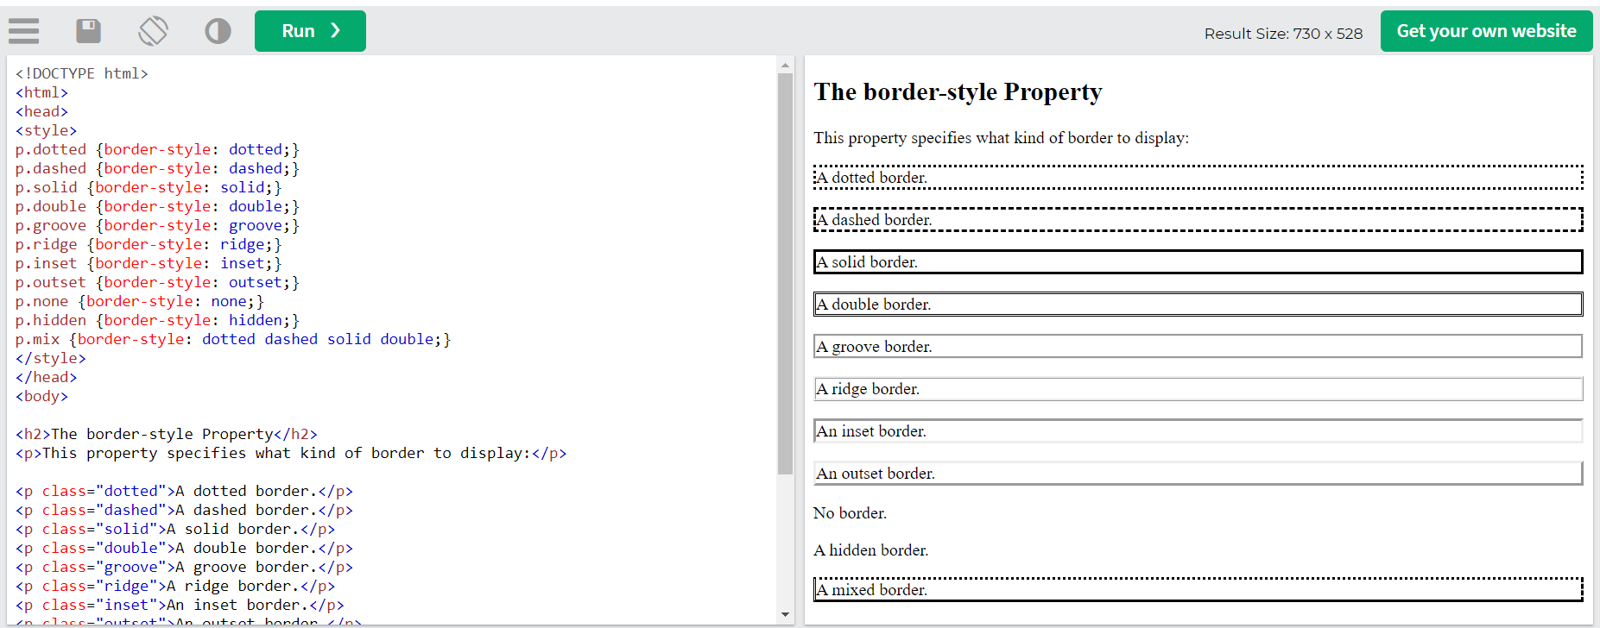

Abbiamo finora inserito il bordo generale. Tuttavia, mancano i bordi alle righe, alle colonne e alle celle.

Per farlo, diamo lo stesso bordo alle righe e alle colonne:

03.formattazione-tabella.css

#container{

    width:40%;

    margin-left:35%;

    font-size:20px;

}

table, tr,th,td {

    border:1px solid #000;

}

BROWSER

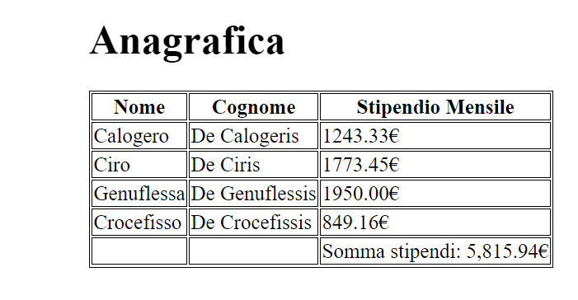

Questo doppio bordo è un po’ bruttino da vedere. Per fare in modo che le righe siano singole e non doppie, si utilizza la proprietà border-collapse:

03.formattazione-tabella.css

#container{

    width:40%;

    margin-left:35%;

    font-size:20px;

}

table, tr,th,td {

    border:1px solid #000;

    border-collapse:collapse;

}

BROWSER

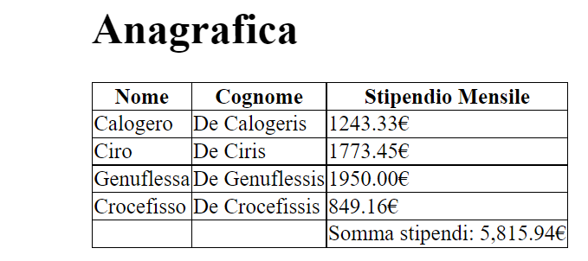

La proprietà border-collapse è descritta in dettaglio su questo link:

<https://www.w3schools.com/cssref/pr_border-collapse.php>

Possiamo cambiare anche il valore degli elementi nel tbody.

Supponiamo di voler utilizzare un blu chiaro.

Grazie a color picker, possiamo estrarre il suo valore esadecimale oppure il suo RGB:

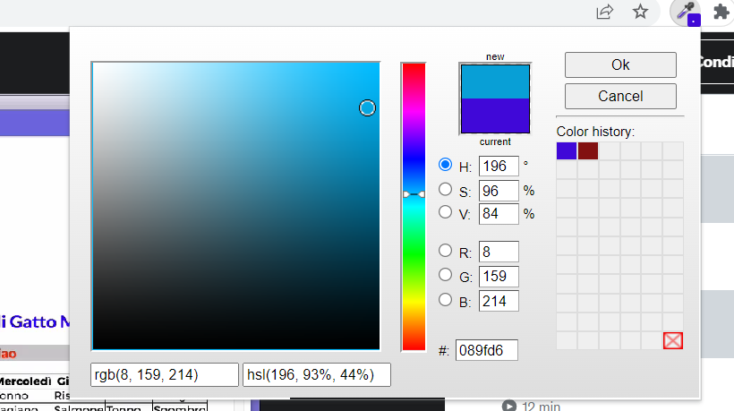

Inseriamo quindi l’esadecimale nel css:

03.formattazione-tabella.css

#container{

    width:40%;

    margin-left:35%;

    font-size:20px;

}

table, tr,th,td {

    border:1px solid #000;

    border-collapse:collapse;

}

tbody{

    color: #089fd6

}

BROWSER

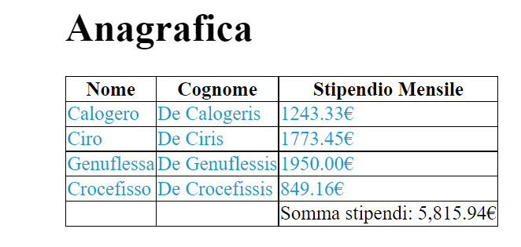

Studiamo ora la proprietà text-transform.

Nella tabella qui sotto ci sono i vari valori che questa proprietà può assumere.

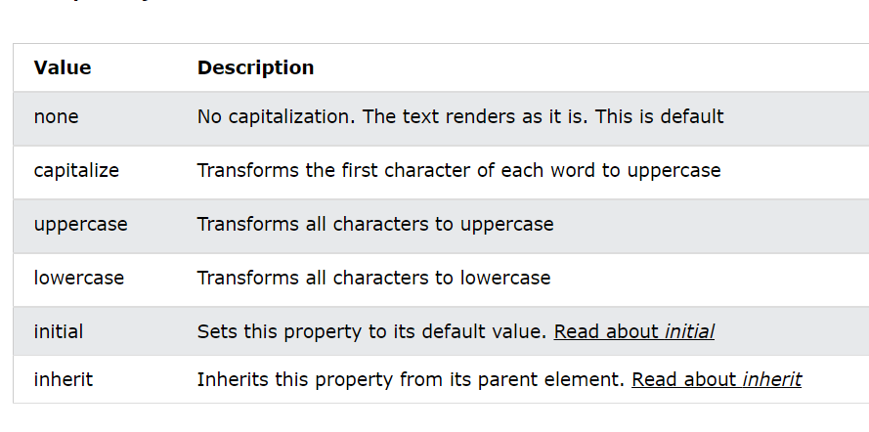

Vediamo quindi un banale esempio di come funziona questa proprietà, e successivamente la applichiamo alla nostra tabella. NB. I valori initial ed inherit li vedremo più avanti

03b.text-transform.html

<body>

    <div id="container">

        <p>Le mele comprate sono davvero buone</p>

        <p class="par2">Le mele comprate sono davvero buone</p>

        <p class="par3">Le mele comprate sono davvero buone</p>

        <p class="par4">Le mele comprate sono davvero buone</p>

    </div>

</body>

03b.text-transform.css

#container{

    width:40%;

    margin-left:35%;

    font-size:20px;

}

.par2{

    text-transform: capitalize;

}

.par3{

    text-transform: lowercase;

}

.par4{

    text-transform: uppercase

}

BROWSER:

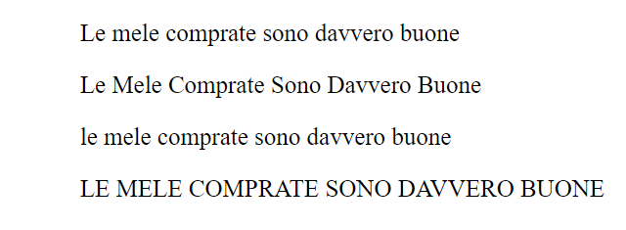

Torniamo quindi alla nostra tabella.

Facciamo in modo che le intestazioni della tabella siano tutte in maiuscolo, e che i dati al suo interno appaiano con la prima lettera in maiuscolo ed il resto minuscolo. Applichiamo anche uno stile

Il codice sarà il seguente.

03.formattazione-tabella.html

<body>

    <div id="container">

        <h1>Anagrafica</h1>

        <table>

            <thead>

                <tr>

                    <th>Nome</th>

                    <th>Cognome</th>

                    <th>Stipendio Mensile</th>

                </tr>

            </thead>

            <tbody>

                <tr>

                    <td>Calogero</td>

                    <td>De Calogeris</td>

                    <td>1243.33€</td>

                </tr>

                <tr>

                    <td>Ciro</td>

                    <td>De Ciris</td>

                    <td>1773.45€</td>

                </tr>

                <tr>

                    <td>Genuflessa</td>

                    <td>De Genuflessis</td>

                    <td>1950.00€</td>

                </tr>

                <tr>

                    <td>Crocefisso</td>

                    <td>De Crocefissis</td>

                    <td>849.16€</td>

                </tr>

            </tbody>

            <tfoot>

                <tr>

                    <td></td>

                    <td></td>

                    <td>Somma stipendi: 5,815.94€</td>

                </tr>

            </tfoot>

        </table>

    </div>

</body>

03.formattazione-tabella.css

@import url('https://fonts.googleapis.com/css2?family=Fasthand&family=Josefin+Sans:wght@300&display=swap');

#container{

    width:40%;

    margin-left:35%;

    font-size:20px;

}

table, tr,th,td {

    border:1px solid #000;

    border-collapse:collapse;

}

thead{

    color:red;

    text-transform: uppercase;

    font-family: 'Josefin Sans', sans-serif;

}

tbody{

    color: #089fd6;

    text-transform: capitalize;

    font-family: 'Fasthand', cursive;

}

tfoot{

    color:green;

    text-transform: capitalize;

}

Browser:

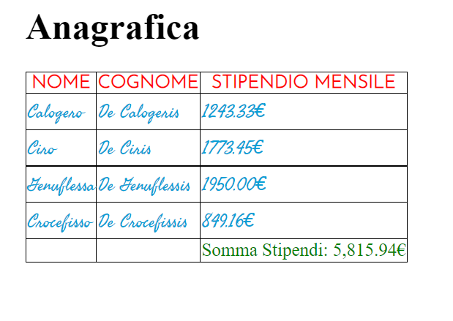

**CLASSI. DESCENDANT SELECTOR**

**Files di riferimento: 04.Discendant-selector.html e 04.Discendant-selector.css**

**Abbiamo finora utilizzato i selettori generali: p, div etc.**

**Possiamo associare una classe a ciascun tag html, in modo da poter applicare lo stile solo a tag selezionato. Infatti, utilizzando il selettore p, applicheremo uno stesso stile a tutti i paragrafi html. Assegnando una classe ad un determinato p, applicheremo lo stile solo a quel paragrafo che ha la classe selezionata.**

**Vediamo un esempio banale.**

**Consideriamo 3 div.**

**Nella situazione iniziale, ogni div ha un titolo <h1> e due paragrafi p.**

**Codice HTML:**

<body>

    <div id="container">

        <div>

            <h1>ARSENAL</h1>

            <p>L'arsenal è nato nel 1886</p>

            <p>I tifosi dell'Arsenal sono soprannominati Gunners</p>

        </div>

        <div>

            <h1>ATLETICO MADRID</h1>

            <p>L'Atletico De Madrid è nato nel 1905</p>

            <p>I tifosi dell'Atletico sono chiamati Colchoneros</p>

        </div>

        <div>

            <h1>BORUSSIA DORTMUND</h1>

            <p>Il borussia è nato nel 1909</p>

            <p>I tifosi del Borussia sono soprannominati Die Schwarzgelben</p>

        </div>

    </div>

</body>

**Codice CSS:**

#container{

    width:40%;

    margin-left:35%;

    font-size:20px;

}

**BROWSER:**

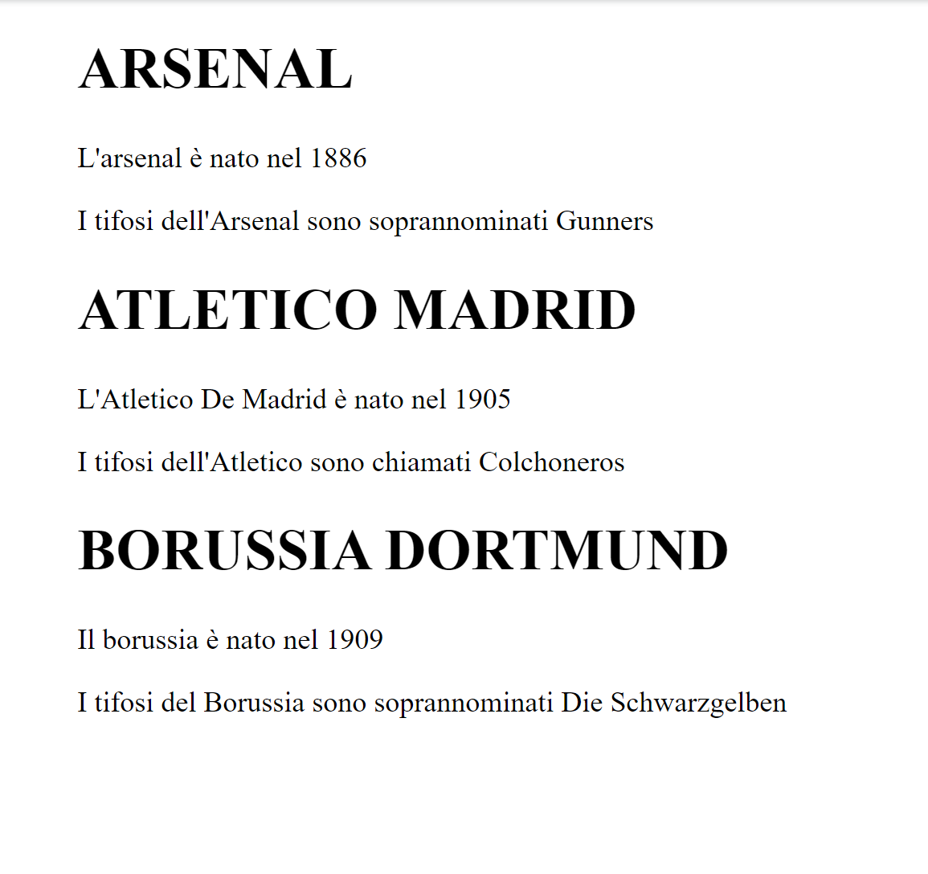

**Supponiamo ora di voler colorare gli h1 con i colori della squadra.**

**Se come selettore utilizzassimo semplicemente h1, daremo a tutti e 3 i titoli lo stesso colore.**

**Applichiamo allora una classe ai div presenti nel nostro esempio.**

**NB. Una classe può essere applicata anche a più tag HTML.**

**Nel nostro esempio, senza ledere la generalità, applichiamo una classe diversa ad ogni div.**

**Files di riferimento: 04.Discendant-selector2.html e 04.Discendant-selector2.css**

**Codice HTML:**

<body>

    <div id="container">

        <div class="arsenal">

            <h1>ARSENAL</h1>

            <p>L'arsenal è nato nel 1886</p>

            <p>I tifosi dell'Arsenal sono soprannominati Gunners</p>

        </div>

        <div class="atletico">

            <h1>ATLETICO MADRID</h1>

            <p>L'Atletico De Madrid è nato nel 1905</p>

            <p>I tifosi dell'Atletico sono chiamati Colchoneros</p>

        </div>

        <div class="borussia">

            <h1>BORUSSIA DORTMUND</h1>

            <p>Il borussia è nato nel 1909</p>

            <p>I tifosi del Borussia sono soprannominati Die Schwarzgelben</p>

        </div>

    </div>

</body>

**Codice CSS:**

#container{

    width:40%;

    margin-left:35%;

    font-size:20px;

}

**Browser:**



**Applichiamo quindi gli stili ai vari h1. Per farlo, utilizziamo il descendant selector.**

**Files di riferimento: 04.Discendant-selector3.html e 04.Discendant-selector3.css**

**Codice HTML: (invariato rispetto a prima)**

<body>

    <div id="container">

        <div class="arsenal">

            <h1>ARSENAL</h1>

            <p>L'arsenal è nato nel 1886</p>

            <p>I tifosi dell'Arsenal sono soprannominati Gunners</p>

        </div>

        <div class="atletico">

            <h1>ATLETICO MADRID</h1>

            <p>L'Atletico De Madrid è nato nel 1905</p>

            <p>I tifosi dell'Atletico sono chiamati Colchoneros</p>

        </div>

        <div class="borussia">

            <h1>BORUSSIA DORTMUND</h1>

            <p>Il borussia è nato nel 1909</p>

            <p>I tifosi del Borussia sono soprannominati Die Schwarzgelben</p>

        </div>

    </div>

</body>

**Codice CSS:**

#container{

    width:40%;

    margin-left:35%;

    font-size:20px;

}

.arsenal h1{

    color:white;

    background-color:red;

}

.atletico h1{

    color:white;

    background-color:crimson;

}

.borussia h1{

    color:black;

    background-color:yellow;

}

BROWSER

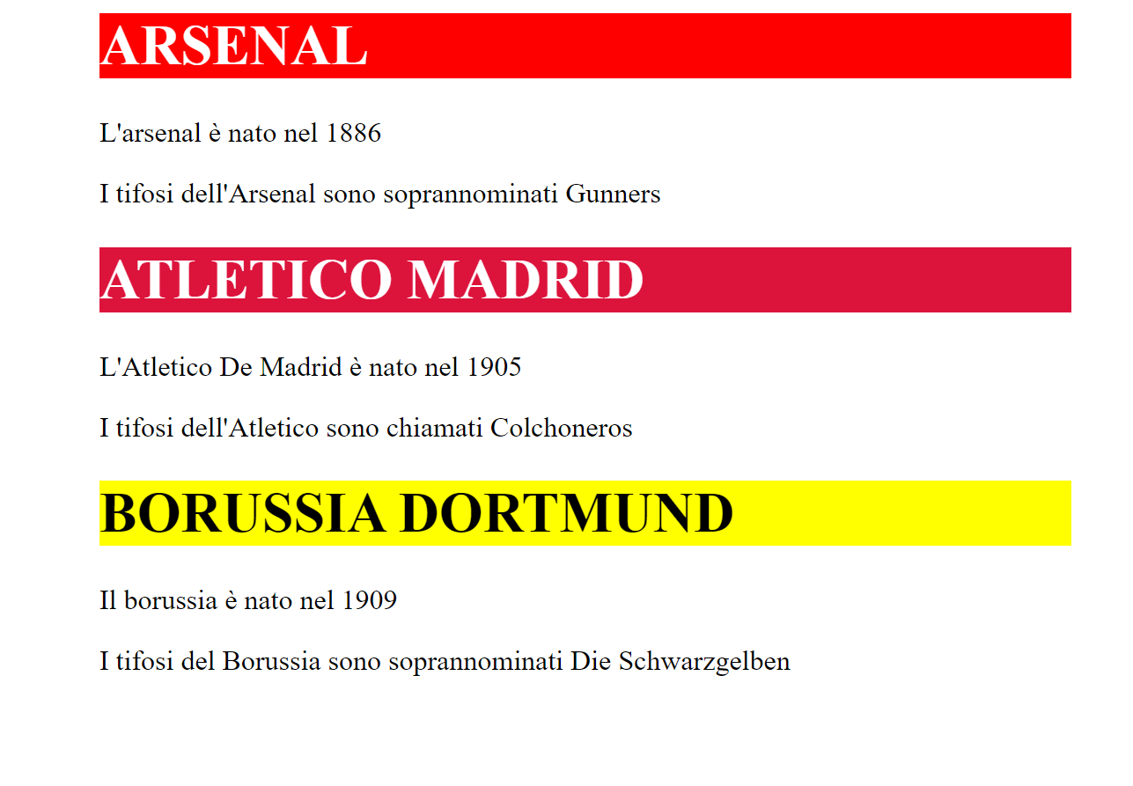

Supponiamo ora di voler far diventare tutti e due i paragrafi di tutti e 3 i div maiuscolo.

**Files di riferimento: 04.Discendant-selector4.html e 04.Discendant-selector4.css**

Il codice sarà il seguente.

Codice HTML (invariato)

<body>

    <div id="container">

        <div class="arsenal">

            <h1>ARSENAL</h1>

            <p>L'arsenal è nato nel 1886</p>

            <p>I tifosi dell'Arsenal sono soprannominati Gunners</p>

        </div>

        <div class="atletico">

            <h1>ATLETICO MADRID</h1>

            <p>L'Atletico De Madrid è nato nel 1905</p>

            <p>I tifosi dell'Atletico sono chiamati Colchoneros</p>

        </div>

        <div class="borussia">

            <h1>BORUSSIA DORTMUND</h1>

            <p>Il borussia è nato nel 1909</p>

            <p>I tifosi del Borussia sono soprannominati Die Schwarzgelben</p>

        </div>

    </div>

</body>

Codice CSS:

#container{

    width:40%;

    margin-left:35%;

    font-size:20px;

}

.arsenal h1{

    color:white;

    background-color:red;

}

.atletico h1{

    color:white;

    background-color:crimson;

}

.borussia h1{

    color:black;

    background-color:yellow;

}

.arsenal p{

    text-transform: uppercase;

}

.atletico p{

    text-transform: uppercase;

}

.borussia{

    text-transform: uppercase;

}

BROWSER:

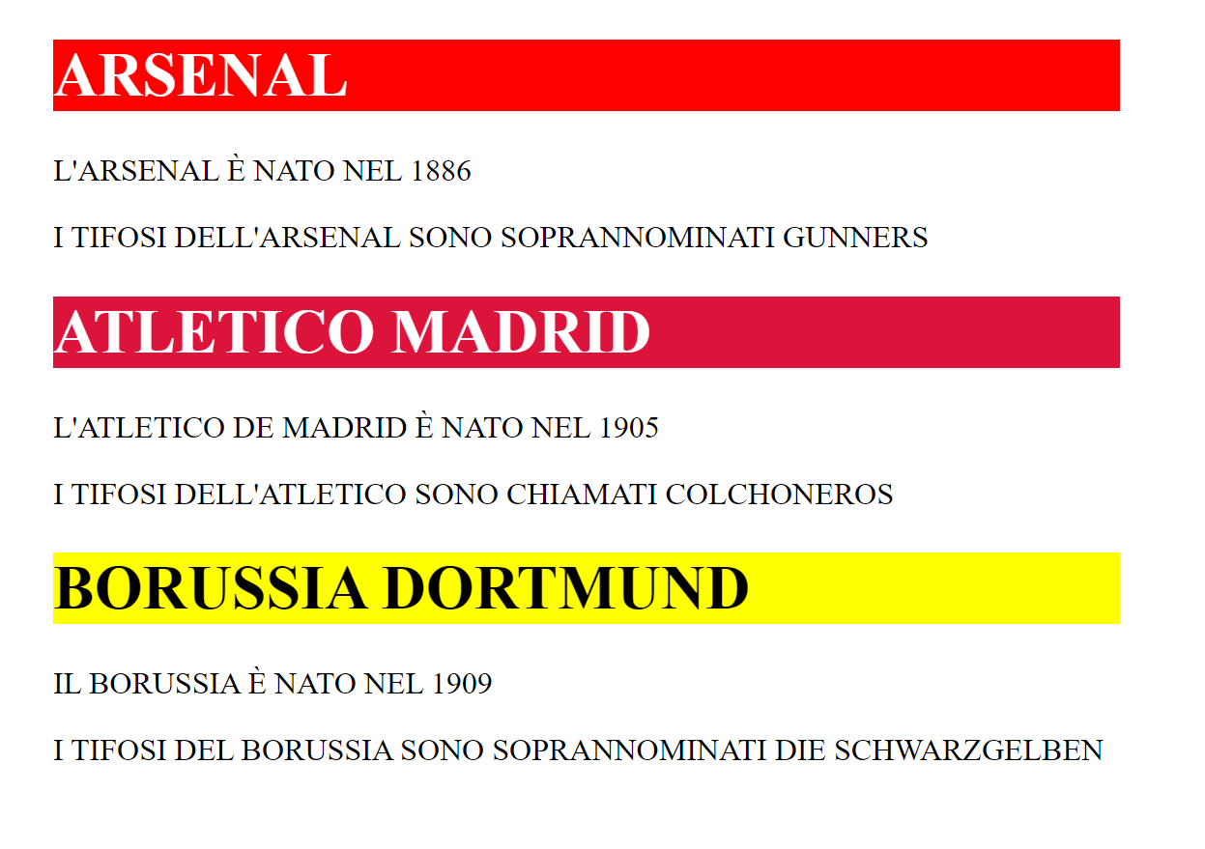

Prima di andare avanti, sfoltiamo un po il nostro codice CSS..

**Files di riferimento: 04.Discendant-selector5.html e 04.Discendant-selector5.css**

Codice HTML:

<body>

    <div id="container">

        <div class="arsenal">

            <h1>ARSENAL</h1>

            <p>L'arsenal è nato nel 1886</p>

            <p>I tifosi dell'Arsenal sono soprannominati Gunners</p>

        </div>

        <div class="atletico">

            <h1>ATLETICO MADRID</h1>

            <p>L'Atletico De Madrid è nato nel 1905</p>

            <p>I tifosi dell'Atletico sono chiamati Colchoneros</p>

        </div>

        <div class="borussia">

            <h1>BORUSSIA DORTMUND</h1>

            <p>Il borussia è nato nel 1909</p>

            <p>I tifosi del Borussia sono soprannominati Die Schwarzgelben</p>

        </div>

    </div>

</body>

Codice CSS:

#container{

    width:40%;

    margin-left:35%;

    font-size:20px;

}

.arsenal h1{

    color:white;

    background-color:red;

}

.atletico h1{

    color:white;

    background-color:crimson;

}

.borussia h1{

    color:black;

    background-color:yellow;

}

Browser:

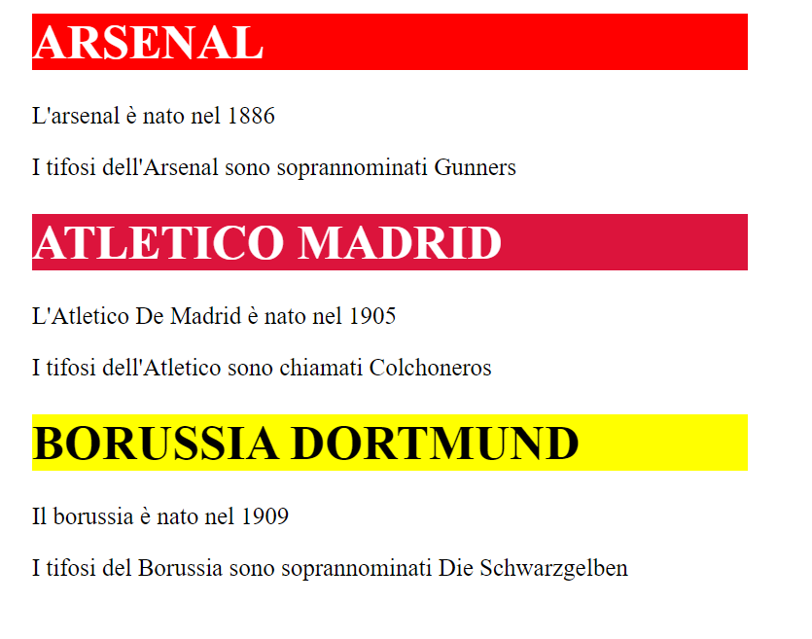

Abbiamo visto finora come applicare uno stile a tutti i tag di uno stesso tipo all’interno di un tag genitore: nel nostro esempio abbiamo applicato uno stile a tutti i paragrafi presenti un un certo div.

Ma se volessimo applicare uno stile solo ad uno dei due paragrafi?.

Ad esempio, supponiamo di voler applicare uno sfondo verde al primo paragrafo dell’arsenal, ossia al primo paragrafo del primo div.

**Files di riferimento: 04.Discendant-selector6.html e 04.Discendant-selector6.css**

Codice html:

<!DOCTYPE html>

<html lang="en">

<head>

    <meta charset="UTF-8">

    <link rel="stylesheet" type="text/css" href="04.descendant-selector5.css">

    <meta http-equiv="X-UA-Compatible" content="IE=edge">

    <meta name="viewport" content="width=device-width, initial-scale=1.0">

    <title>TEXT TRANSFORM</title>

</head>

<body>

    <div id="container">

        <div class="arsenal">

            <h1>ARSENAL</h1>

            <p>L'arsenal è nato nel 1886</p>

            <p>I tifosi dell'Arsenal sono soprannominati Gunners</p>

        </div>

        <div class="atletico">

            <h1>ATLETICO MADRID</h1>

            <p>L'Atletico De Madrid è nato nel 1905</p>

            <p>I tifosi dell'Atletico sono chiamati Colchoneros</p>

        </div>

        <div class="borussia">

            <h1>BORUSSIA DORTMUND</h1>

            <p>Il borussia è nato nel 1909</p>

            <p>I tifosi del Borussia sono soprannominati Die Schwarzgelben</p>

        </div>

    </div>

</body>

</html>

CODICE CSS:

#container{

    width:40%;

    margin-left:35%;

    font-size:20px;

}

.arsenal div p:first-child{

    background-color:greenyellow;

}

.arsenal h1{

    color:white;

    background-color:red;

}

.atletico h1{

    color:white;

    background-color:crimson;

}

.borussia h1{

    color:black;

    background-color:yellow;

}

.arsenal p{

    text-transform: uppercase;

}

.atletico p{

    text-transform: uppercase;

}

.borussia{

    text-transform: uppercase;

}

BROWSER:

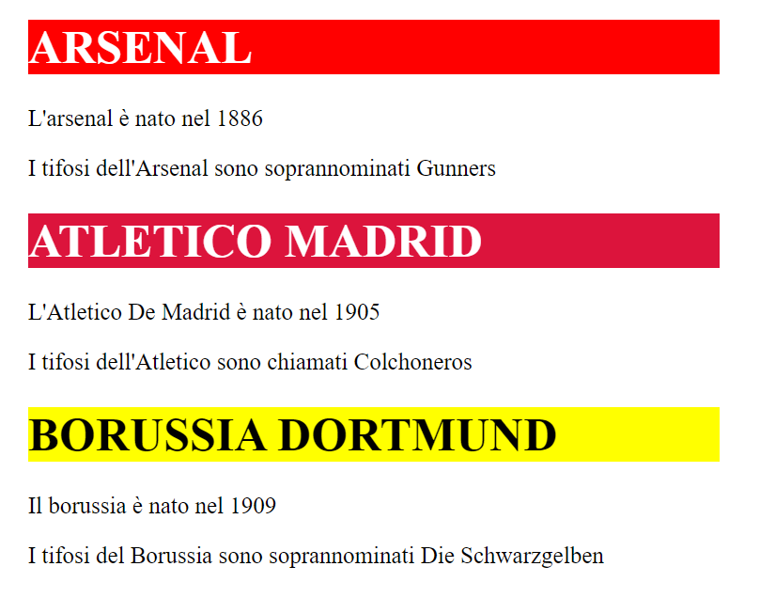

Da quanto si evince dallo screen, non è cambiato un tubo rispetto alla situazione precedente.

Perché?

La risposta è che il selettore first-child sottointende un controllo.

Per prima cosa verifica se l’elemento desiderato è effettivamente quello indicato.

Nel nostro esempio, scrivendo .arsenal p:first-child, css verifica per prima cosa se il primo elemento figlio del div arsenal è effettivamente una p. Perché controlla solo il primo elemento?

Perché utilizziamo first-child, ossia il primo figlio dell’elemento scritto in precedenza.

In altre parole,

.arsenal p:first-child , verifica se il primo elemento figlio del div .arsenal è una p. Se è una p allora gli applica lo stile, altrimenti no.

Ma il primo elemento figlio del div arsenal è davvero una p?

Rivediamo il codice.

        <div class="arsenal">

            <h1>ARSENAL</h1>

            <p>L'arsenal è nato nel 1886</p>

            <p>I tifosi dell'Arsenal sono soprannominati Gunners</p>

        </div>

Il primo elemento figlio del div arsenal è h1, quindi non è una p.

CSS Fa il controllo: il primo elemento figlio del div arsenal è una p? No, è h1 🡺 Non viene applicato alcuno stile.

Veniamo quindi al div n-child e last-child.

Dal codice html vediamo che il primo paragrafo sarebbe il secondo tag presente nel div arsenal.

Per questo motivo si utilizza il selettore nth-child(2):

**Files di riferimento: 04.Discendant-selector7.html e 04.Discendant-selector7.css**

Codice HTML:

<body>

    <div id="container">

        <div class="arsenal">

            <h1>ARSENAL</h1>

            <p>L'arsenal è nato nel 1886</p>

            <p>I tifosi dell'Arsenal sono soprannominati Gunners</p>

        </div>

        <div class="atletico">

            <h1>ATLETICO MADRID</h1>

            <p>L'Atletico De Madrid è nato nel 1905</p>

            <p>I tifosi dell'Atletico sono chiamati Colchoneros</p>

        </div>

        <div class="borussia">

            <h1>BORUSSIA DORTMUND</h1>

            <p>Il borussia è nato nel 1909</p>

            <p>I tifosi del Borussia sono soprannominati Die Schwarzgelben</p>

        </div>

    </div>

</body>

Codice CSS.

#container{

    width:40%;

    margin-left:35%;

    font-size:20px;

}

.arsenal p:nth-child(2){

    background-color:greenyellow;

}

.arsenal h1{

    color:white;

    background-color:red;

}

.atletico h1{

    color:white;

    background-color:crimson;

}

.borussia h1{

    color:black;

    background-color:yellow;

}

BROWSER:

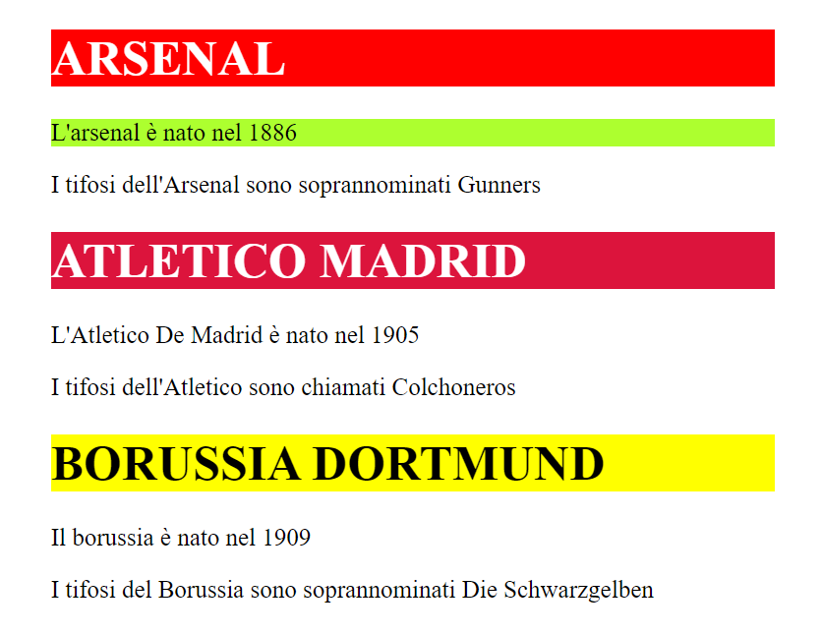

Ovviamente, in base ai casi diversi, potremmo avere anche nth-child(3), nth-child(4) etc.

Vediamo un altro esempio che comprenda gli altri child.

**Files di riferimento: 04.Discendant-selector8.html e 04.Discendant-selector8.css**

Codice HTML:

<body>

    <div id="container">

        <div class="english-teams">

            <h3>SQUADRE INGLESI</h3>

            <h1>ARSENAL</h1>

            <p>L'arsenal è nato nel 1886</p>

            <p>I tifosi dell'Arsenal sono soprannominati Gunners</p>

            <h3>TOTTENHAM</h3>

            <p>Il tottenham è nato nel 1882</p>

            <p>I tifosi del tottenham sono soprannominati The Lilywhites</p>

        </div>

        <div class="equipos-espanoles">

            <h1>SQUADRE SPAGNOLE</h1>

            <h2>REAL MADRID</h2>

            <p>Il Real Madrid è nato nel 1902</p>

            <p>I tifosi del Real sono soprannominati Les Merengues</p>

            <h2>ATLETICO DE MADRID</h2>

            <p>L'Atletico De Madrid è nato nel 1905</p>

            <p>I tifosi dell'Atletico sono chiamati Colchoneros</p>

        </div>

    </div>

</body>

Codice CSS

#container{

    width:40%;

    margin-left:35%;

    font-size:12x;

    background-color: red;

}

.english-teams h1{

    background-color:blue;

    color:white;

}

.equipos-espanoles h1{

    background-color:orange;

    color:blue;

}

Browser:

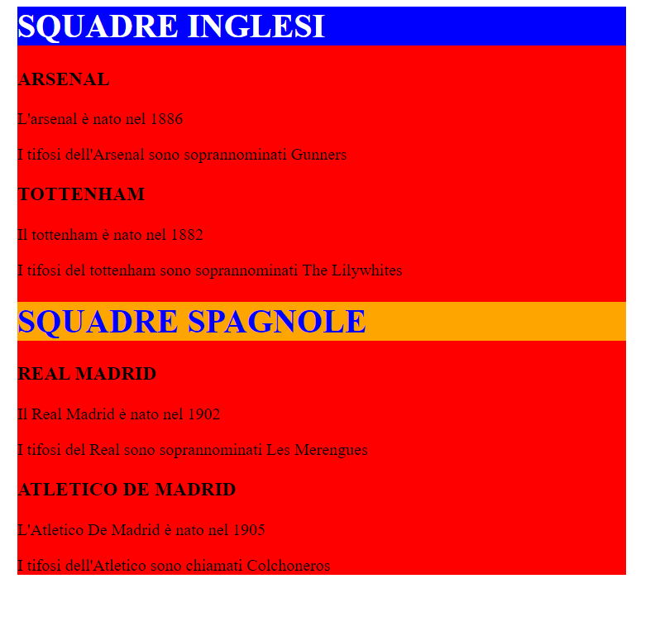

Supponiamo di voler applicare uno stile all’h3 TOTTENHAM e al paragrafo “I tifosi dell’altletico madrid sono chiamati Colchoneros.”

L’h3 tottenham è il quinto tag presente nel div “english teams” ed è di tipo h3, mentre il tag contenente il testo sopra indicato è l’ultimo paragrafo del div equipos-espanoles.

Scegliamo di spostare i due testi in mezzo al div: la proprietà è text-align.

Quindi:

**Files di riferimento: 04.Discendant-selector9.html e 04.Discendant-selector9.css**

Codice HTML:

<body>

    <div id="container">

        <div class="english-teams">

            <h1>SQUADRE INGLESI</h1>

            <h3>ARSENAL</h3>

            <p>L'arsenal è nato nel 1886</p>

            <p>I tifosi dell'Arsenal sono soprannominati Gunners</p>

            <h3>TOTTENHAM</h3>

            <p>Il tottenham è nato nel 1882</p>

            <p>I tifosi del tottenham sono soprannominati The Lilywhites</p>

        </div>

        <div class="equipos-espanoles">

            <h1>SQUADRE SPAGNOLE</h1>

            <h3>REAL MADRID</h3>

            <p>Il Real Madrid è nato nel 1902</p>

            <p>I tifosi del Real sono soprannominati Les Merengues</p>

            <h3>ATLETICO DE MADRID</h3>

            <p>L'Atletico De Madrid è nato nel 1905</p>

            <p>I tifosi dell'Atletico sono chiamati Colchoneros</p>

        </div>

    </div>

</body>

CODICE CSS:

#container{

    width:40%;

    margin-left:35%;

    font-size:30px;

    background-color: red;

}

.english-teams h1{

    background-color:blue;

    color:white;

}

.equipos-espanoles h1{

    background-color:orange;

    color:blue;

}

.english-teams h3:nth-child(5){

    text-align:center;

}

.equipos-espanoles p:last-child{

    text-align:center;

}

BROWSER: